Lettre d'information
Utilisation des pulvérisateurs de produits phytosanitaires en dehors du domaine agricole

Une part importante de la pollution des eaux causée par les produits phytosanitaires (PPS) est due au remplissage, au rinçage et au nettoyage inappropriés des pulvérisateurs et des atomiseurs. Contribuez à la protection de cette précieuse ressource qu'est l'eau en respectant les principes suivants !

Les résidus de mélange ou les eaux usées de nettoyage contenant des produits phytosanitaires ne doivent en aucun cas être déversés dans un cours d'eau ou dans les égouts. Il est donc interdit de les jeter dans les éviers, les toilettes, les puits ou les regards d'égouts, même en très petites quantités !

Comment remplir correctement vos pulvérisateurs
Les pulvérisateurs doivent être remplis sur une surface étanche et sans écoulement. Celle-ci peut être fixe ou mobile. La quantité de bouillie doit être calculée avec précision afin d'éviter tout résidu. Rincez soigneusement trois fois le gobelet doseur et les récipients vides, puis versez l'eau de rinçage dans le réservoir du pulvérisateur ou dans un récipient collecteur. Les récipients vides peuvent ensuite être jetés avec les ordures ménagères.

Comment rincer et nettoyer correctement votre pulvérisateur
Les résidus inévitables dans les conduites et les buses doivent être évacués immédiatement après l'application des produits phytosanitaires sur la surface traitée. Le rinçage s'effectue en plusieurs étapes. Il faut emporter suffisamment d'eau fraîche pour diluer au moins 10 fois la quantité résiduelle technique.

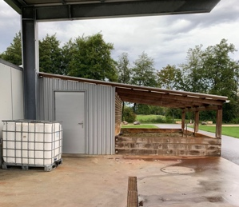
Le nettoyage intérieur et extérieur du pulvérisateur s'effectue, si possible, également sur la surface traitée. Si cela n'est pas possible, le nettoyage doit être effectué dans une aire de lavage mobile ou fixe.
- Aires de lavage fixes : étanches, couvertes, sans évacuation vers les égouts ou les eaux de surface, adaptées à la taille des pulvérisateurs utilisés. Attention : les aires de lavage générales pour machines équipées d'un séparateur sont généralement raccordées aux égouts et ne conviennent donc pas au nettoyage des pulvérisateurs.

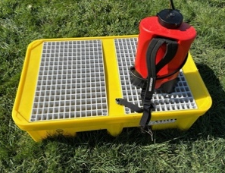
- Aires de lavage mobiles : Bâche ou bac de récupération étanche, résistant aux intempéries, suffisamment grand et doté d'un rebord surélevé (env. 15 cm). Les eaux usées issues du nettoyage doivent pouvoir être pompées ou vidées sans perte dans un récipient collecteur.

Comment collecter les eaux usées de nettoyage
Les eaux usées provenant d'une aire de lavage doivent être stockées temporairement dans un réservoir collecteur ou acheminées directement vers un système de traitement. Afin d'éviter une concentration trop élevée de produits phytosanitaires dans le lisier et pour des raisons liées à la réglementation zonale, il est interdit de déverser les eaux usées contenant des produits phytosanitaires dans une fosse à lisier externe à l'exploitation.

Comment traiter les eaux usées issues du nettoyage dans votre propre entreprise
Pour les exploitations qui utilisent régulièrement et en grandes quantités des produits phytosanitaires, il peut être intéressant d'installer leur propre système de traitement. Vous trouverez ici un aperçu détaillé des différents systèmes courants. Si l'exploitation ne dispose pas de son propre système de traitement, les eaux usées contenant des produits phytosanitaires doivent être remises à une entreprise d'élimination des déchets habilitée à les réceptionner en tant que déchets spéciaux.

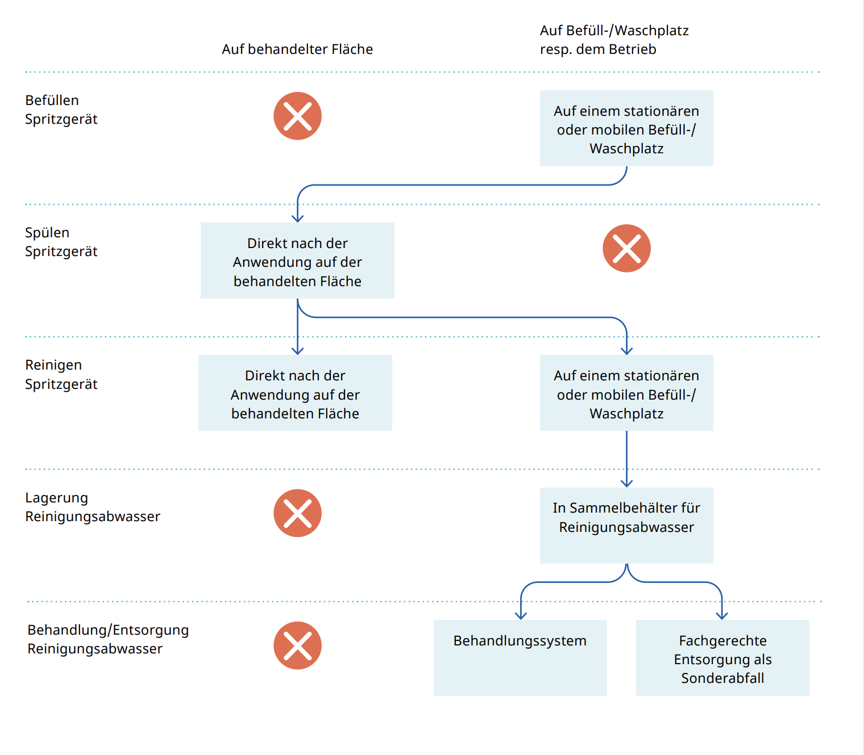
Aperçu de la procédure adéquate

Bases juridiques et contrôles
La base légale de ces exigences est constituée par la loi sur la protection des eaux (LEaux), art. 6 : « Il est interdit d'introduire ou de laisser s'infiltrer, directement ou indirectement, dans les eaux des substances susceptibles de les polluer. » Pour les restrictions et les conditions relatives à l'utilisation des PPC, voir l'annexe 2.5 de l'ORRChim.

Conformément à l'ordonnance sur la protection des eaux (OEaux), art. 47a, les cantons sont tenus de contrôler au moins une fois tous les quatre ans les lieux de remplissage et de lavage des appareils de pulvérisation de produits phytosanitaires utilisés par des utilisateurs professionnels ou commerciaux. Afin de préciser les exigences, la VSA 2025 a publié la fiche technique intercantonale « Remplissage, rinçage et nettoyage des pulvérisateurs de produits phytosanitaires hors agriculture ». Divers outils (notamment une liste de contrôle et un manuel) ont été élaborés pour la réalisation des contrôles et sont également à la disposition des utilisateurs.

Renseignements
Canton
Service
Personne de contact

